**Муниципальное казенное учреждение «Информационно-методический центр Управления образованием администрации Таборинского муниципального района»**

**bezymyannyj**

**Сборник материалов**

**по реализации**

**муниципального этапа**

**Фестиваля**

**«У колыбели талантов»**

**для воспитанников дошкольных образовательных учреждений Таборинского муниципального района**



с. Таборы, 2024

**Уважаемые коллеги!**

Перед вами сборник локальных актов, регламентирующих реализацию муниципального этапа Фестиваля «У колыбели талантов» для воспитанников дошкольных образовательных учреждений Таборинского муниципального района.

Лучшим периодом для развития творчества является дошкольный возраст.

Творческие способности являются одним из компонентов общей структуры личности. Развитие их способствует развитию личности ребенка в целом. Если ребенок умеет анализировать, сравнивать, наблюдать, рассуждать, обобщать, то у него, как правило, обнаруживается высокий уровень интеллекта.

Все дети талантливы. И задача взрослых — создать условия и дать детям возможность найти и развить свои таланты.

Проведение Фестивалей и конкурсов обеспечивает укрепление интеллектуального и творческого потенциала детей Таборинского муниципального района, через раннее выявление одаренных детей и создание им условий для реализации своих способностей на всех уровнях образования и последующего включения в интеллектуальную и творческую жизнь района, области.



**Содержание**

План-график муниципальных мероприятий, проводимых для воспитанников дошкольных образовательных учреждений 4

Положение об организации ежегодного муниципального этапа фестиваля детского творчества «У колыбели таланта» 5

Положение о рейтинговой системе оценивания достижений обучающихся в Фестивале «У колыбели таланта» 8

Положение о проведении районной военно-спортивной игры «Зарничка» 10

Положение о проведении районного конкурса чтецов «Читалочка» 14

Положение о проведении конкурса детских рисунков «Семья глазами детей» 17

Положение о проведении ежегодного Всероссийского «Дня Эколят» 20

Положение о проведении районного конкурса творчества для детей дошкольного возраста «Весенняя карусель» 23

Положение о районной акции среди дошкольных образовательных организаций «Светофор собирает друзей» 26

**

Приложение 1

# План-график

# муниципальных мероприятий, проводимых для воспитанников дошкольных образовательных учреждений

**Таборинского муниципального района**

**на 2024/2025 учебный год**

|  |  |  |  |  |  |
| --- | --- | --- | --- | --- | --- |
| **№ п/п** | **Мероприятие** | **Форма** | **Сроки проведения муниципального этапа** | **Участники** | **Организатор** |
| 1. | «Зарничка» | военно-спортивная игра | сентябрь | воспитанники дошкольных образовательных учреждений | МКУ ИМЦ |
| 2. | «Читалочка» | конкурс чтецов | октябрь-ноябрь |
| 3. | «Семья глазами детей» | конкурс рисунков | ноябрь-декабрь |
| 4. | «Эколята-дошколята» | конкурс проектов | до апреля |
| 5. | «Весенняя карусель» | конкурс детского творчества | май |

**Акции:**

|  |  |  |  |  |  |
| --- | --- | --- | --- | --- | --- |
| 1. | «Светофор собирает друзей» | акция | октябрь | воспитанники дошкольных образовательных учреждений | МКУ ИМЦ |
| 2. | «Эколята -дошколята» | акции | в течении года |

**В течение года возможно проведение других акций.**

**ПОЛОЖЕНИЕ**

# ****об организации ежегодного муниципального этапа** **фестиваля**** детского творчества «У колыбели таланта»

**1. Общие положения**

**1.1. Фестиваль является конкурсным мероприятием, которое организуется среди воспитанников дошкольных образовательных организаций Таборинского муниципального района.**

**1.2. Организаторами проведения Фестиваля является Управление образованием администрации Таборинского муниципального района.**

**1.3. Настоящее положение определяет цели, задачи, порядок проведения, содержание, категории участников муниципального Фестиваля детского творчества «У колыбели таланта», далее - Фестиваля.**

**2. Цели и задачи**

**2.1. Фестиваль проводится в целях:**

**- совершенствования системы художественно-эстетического развития детей дошкольного возраста в Таборинском муниципальном районе;**

**- раннего выявления** одаренных и **талантливых детей**, обеспечение условий для самореализации интеллектуальных, физических, культурно-эстетических и творческих способностей воспитанников дошкольных образовательных учреждений;

**-** объединения усилий **органов государственной власти, местного самоуправления и общественности** в поддержке детского творчества, реализации концепции инклюзивного образования.

**2.2. Задачи Фестиваля:**

- воспитание у детей любви к искусству и красоте, формирование эстетического вкуса, художественно-эстетического сознания дошкольников;

- обеспечение условий для самореализации интеллектуальных, физических, культурно-эстетических и творческих способностей учащихся;

- расширение профессиональной компетентности участников образовательного процесса в области художественно-эстетического, интеллектуального, физического и патриотического развития детей дошкольного возраста;

- создание условий для обмена опытом между педагогами дошкольных образовательных организаций Таборинского муниципального района на основе активного использования современных информационных и коммуникационных технологий, обогащения репертуара коллективов, формирования постоянных творческих контактов.

**3. Место проведения**

Место проведения мероприятия, проводимого для воспитанников дошкольных учреждений Таборинского муниципального района:

На 1 этапе проводится на базе муниципального казенного дошкольного образовательного учреждения Таборинского, Кузнецовского, Пальминского детских садов.

На 2 этапе – место проведение определяется организаторами.

**Этапы проведения фестиваля:**

**- 1 этап – на уровне дошкольного образовательного учреждения;**

**- 2 этап - муниципальный.**

**4. Участники, возрастные категории**

**4.1. К участию в Фестивале приглашаются воспитанники дошкольных образовательных учреждений от 3 до 7 лет.**

**4.2. Детей представляют воспитатели, педагоги дополнительного образования или родители.**

**5. Организаторы**

**5.1.** На **муниципальном** уровне для организации Фестиваля создаются: организационно-аналитическая группа (далее - оргкомитет); экспертная группа (жюри).

**5.2.** Оргкомитет Фестиваля создает условия для массового участия детей, координирует всю работу по подготовке и проведению соответствующего этапа Фестиваля:

- назначает сроки проведения мероприятий, проводимых в рамках Фестиваля, с учетом сроков проведения областного и регионального этапов;

- информирует участников Фестиваля о планируемых мероприятиях и об итогах мероприятий Фестиваля (в том числе и через СМИ);

- составляет план-график проведения Фестиваля, обеспечивает его реализацию;

- утверждает состав экспертов-жюри и кандидатуру председателя жюри;

- ведет необходимую документацию по организации и проведению Фестиваля;

- подводит итоги Фестиваля и награждение на церемонии закрытия фестивального движения;

- создает банк данных о победителях и призерах Фестиваля;

- готовит аналитические материалы по итогам Фестиваля.

**5.3.** В состав оргкомитета входят представители от МКУ ИМЦ, МАУ ТЦДО «Радуга», Спорткомитета, представителей других общественных органов.

**5.4.** Жюри несет ответственность за объективность и качество оценки выполнения участниками предложенных заданий и является основным аттестационным органом мероприятий Фестиваля:

- проводит оценку уровня компетентности юных участников в различных областях знаний, сферах интеллектуально-творческой деятельности;

- ведет соответствующую документацию;

- готовит аналитические материалы, представляет их в оргкомитет.

**6. Условия и порядок проведения**

Для реализации поставленных целей и задач проводятся интеллектуальные конкурсы, викторины, творческие конкурсы, спортивные конкурсы.

**7. Награждение участников**

Победители и призеры награждаются дипломами и памятными подарками.

**8. Социальное партнерство**

Важной составляющей Модели Фестиваля является его открытость для сотрудничества со всеми субъектами образовательного пространства, с этой целью разработана схема взаимодействия ОУ с социумом (МУК ДК, МАУ ТЦДО «Радуга», МЧС, отделение полиции № 22, администрацией ТМР).

**9. Финансовые условия**

Все расходы, связанные с организацией и проведением Фестиваля, осуществляются за счёт средств местного бюджета.

**Настоящее положение является примерным, возможно внесение изменений.**



**ПОЛОЖЕНИЕ**

**о рейтинговой системе оценивания достижений обучающихся**

**в Фестивале «У колыбели таланта»**

**1. Общие положения**

**1.1.** Рейтинговая система оценки — это система оценивания общественной, творческой активности, спортивной деятельности учащихся в течение учебного года. При рейтинговой системе основные показатели оцениваются в рейтинговых баллах. Рейтинговые баллы набираются в течение всего учебного года и фиксируются путем занесения в ведомость по окончании каждого мероприятия Фестиваля.

**1.2.** Рейтинг присваивается воспитанникам дошкольных образовательных учреждений Таборинского муниципального района, принявшим участие в районных этапах конкурсов Фестиваля.

**1.3.** Вопросы о формировании рейтинговой таблицы Фестиваля «У колыбели таланта» находятся в ведении Муниципального казенного учреждений «Информационно-методический центр Управления образованием администрации Таборинского муниципального района».

**2.      Цель и задачи рейтинговой системы оценивания**

- Упорядочение системы оценивания фестивальной деятельности;

- Повышение активизации деятельности воспитанников ДОУ;

- Дополнительное поощрение и стимулирование организационной и творческой активности воспитанников дошкольных образовательных учреждений;

- Определение приоритетных направлений фестивального движения.

**3.     Формирования рейтинга**

В рейтинговую таблицу вносятся результаты каждого обучающегося, участвовавшего в мероприятиях в рамках фестиваля «У колыбели таланта»:

10 баллов - победитель;

8 баллов -2 место;

6 баллов -3 место;

2 балла - участник.

**4.     Награждение по результатам рейтинговой оценки достижений учащихся в Фестивале**

**4.1.** На основании результатов рейтинга издаётся приказ об утверждении рейтинга и поощрении обучающихся, набравших наибольшее количество баллов.

**4.2.** Победители и призеры среди участников Фестиваля определяются по каждой шкале путем формирования рейтинга из 3-х участников, занимающих позиции по сумме баллов с 1 по 3 (включительно).

**4.3.** Победители Фестиваля (1 место) награждаются Дипломом победителя и памятным подарком; призеры (2, 3 место) награждаются Дипломом призера и памятным подарком.

**4.4.** На усмотрение Оргкомитета Фестиваля могут быть награждены участники Фестиваля, коллективы дошкольных образовательных учреждений - участников фестивального движения.

**4.5.** В конце каждого учебного года итоги фестиваля «У колыбели таланта» размещаются на сайте Управления образованием администрации Таборинского муниципального района [www.mouotab.ru](http://www.mouotab.ru)

**5. Финансовые условия**

Все расходы, связанные с награждением по итогам Фестиваля, осуществляются за счёт средств местного бюджета.

**Настоящее положение является примерным, возможно внесение изменений.**



**ПОЛОЖЕНИЕ**

# о проведении районной военно-спортивной игры «Зарничка»

**Цель:**

- ознакомление детей с военно-спортивной игрой «Зарничка»;

- развитие нравственных качеств (самостоятельность, дисциплина, взаимопомощь, дружба);

- развитие физических качеств (выносливость, меткость, скорость, ловкость

координация движений);

- воспитание у дошкольников чувства патриотизма, формирование знаний о военных, о защитниках Родины;

- создание условий для положительного эмоционального подъема у детей во время проведения военно-спортивной игры на открытом воздухе;  
- повышение двигательной активности и расширение кругозора детей;

- укрепление здоровья детей, формирование здорового образа жизни.

**Основными задачами Игры являются:**

- формирование системы специальных знаний, умений и навыков, в области физической культуры и спорта, гигиены, медицины, культуры и права, направленных на получение опыта эффективного взаимодействия с окружающим миром;

- развитие интереса к гражданским и воинским специальностям и формирование желания получить соответствующую подготовку;

- формирование культуры здорового и безопасного образа жизни, потребности в физическом самосовершенствовании, занятиях спортивно-оздоровительной деятельностью, неприятие вредных привычек: курения, употребления алкоголя;

- психологическая подготовка подрастающего поколения к преодолению трудностей, выработка навыков действовать в экстремальных ситуациях;

- развитие у подрастающего поколения инициативы и лидерских качеств, самостоятельности мышления.

**Участники игры и требования к ним**

В игре принимают участие воспитанники дошкольных образовательных учреждений: МКДОУ Таборинский детский сад, МКДОУ «Кузнецовский детский сад», МКДОУ «Пальминский детский сад».

Возрастная группа – 5-7 лет.

Состав команды – 4 воспитанника.

Каждую команду сопровождает воспитатель, на которого возлагается ответственность за жизнь и здоровье членов команды на период проведения игры.

У команды должен быть капитан. Каждая команда должна иметь название, девиз. Приветствуется наличие единых атрибутов одежды (повязки, эмблемы).

**Обеспечение безопасности игры**

Медицинское сопровождение игры осуществляет организация, на базе которой проводится мероприятие.

Ответственный за организацию безопасности участников игры, назначенный приказом руководителя образовательной организации, на территории которой проходит игра, несет ответственность за подготовку площадок для игры и соблюдения мер безопасности при его проведении.

Непосредственно ответственность за жизнь и здоровье участников игры несут руководители команды, в соответствии с приказом руководителя образовательной организации, направляющей команду.

**Программа игры**

Игра проводится в соответствии с настоящим Положением.

Ход игры:

- Общее построение команд.

- Получение маршрутного листа.

- Игра по станциям.

- Подведение итогов и награждение.

**Программа игры включает в себя станции:**

Разминочный этап – «Военная зарядка» (не оценивается).

**1 этап – *«Полоса препятствий»***

1) ходьба по кочкам;

2) прыжки на двух ногах с продвижением вперед (из обруча в обруч);

3) ходьба боком по канату;

4) бег змейкой между конусов.

Победителем становится команда, которая все препятствия прошла правильно. При равном количестве баллов более высокое место занимает команда, выполнившая задание за наименьшее время.

**2 этап *– «Меткий стрелок»***

Попасть шариком в коробку.

Участнику предоставляется право выполнить 3 попытки. Засчитывается количество попаданий в коробку.

Ошибки (попытка не засчитывается):

- заступ за линию метания.

Победителями являются команды, набравшие наибольшую сумму очков.

**3 этап – *«Спасательный»***

Из состава команды определяется «раненный» и медсестра. Двое из команды помогают дойти раненному до медсестры. Медсестра во время того, как к ней ведут «раненого», выбирает картинку с частями тела, которую необходимо забинтовать. Общее время 3 минуты.

Задача команды - оказать первую доврачебную помощь условному пострадавшему в соответствии с заданием.

**4 этап *–* «Строевая подготовка»**

Выполняются строевые команды: «Становись», «Равняйсь», «Смирно», «Направо», «Налево», «Кругом» и тд.

Этап оценивает ведущий игры (командир) по правильности выполнения строевых команд (3 балла – отлично, 2 балла – хорошо, 1 балл - плохо).

**5 этап** – **«Минное поле»**

**На участке находятся бутылки с закрученной крышкой, их необходимо раскрутить чтобы обезвредить «мину». Подсчитывается время прохождения испытания.**

**6 этап – «Эрудит»**

Отгадывание загадок на военную тематику. Учитывается количество правильных отгадок. Победителем становится команда, выполнившая задание правильно и за наименьшее время.

**ПРИВАЛ.** Станция оборудована макетом костра. Каждая команда исполняет разученную песню «Катюша» без музыкального сопровождения.

Критерии по баллам:

«5» -отлично. Ставится за знание текста песни; точное исполнение; выразительное исполнение.

«4» - хорошо. Ставится за знание текста песни; в основном правильное интонирование, но недостаточно выразительно.

«3» - удовлетворительно. Ставится за неточности в исполнении текста песни; неуверенное и неточное исполнение.

«2» - плохо. Ставится за исполнение неуверенное и фальшивое.

**Подведение итогов районной военно-спортивной игры «Зарница»**

Результат прохождения определённого вида, конкурса и испытания игры командой определяется по баллам или по времени.

Победители определяются по наибольшему количеству набранных баллов, занятых командами на всех Станциях. В итоге суммируются все баллы за все этапы. Места команд в командном зачете определяются суммой мест, набранных командой в каждом виде, конкурсе или испытании игры.1 место занимает команда, набравшая наибольшее количество баллов.

Команды награждаются грамотами, сувенирной продукцией. Педагоги, подготовившие команды, получают благодарности.

**Настоящее положение является примерным, возможно внесение изменений.**

Приложение 1

**Форма заявки**

о направлении команды для участия в районной военно-спортивной игре **«Зарничка»**среди воспитанников дошкольных образовательных учреждений Таборинского муниципального района

Название образовательной организации __________________________________________

Воспитатель_________________________________________________________________

Контактный телефон __________________________________________________________

|  |  |  |
| --- | --- | --- |
| **Название команды** | **ФИО участника** | **Полных лет** |
|  |  |  |
|  |  |  |
|  |  |  |
|  |  |  |

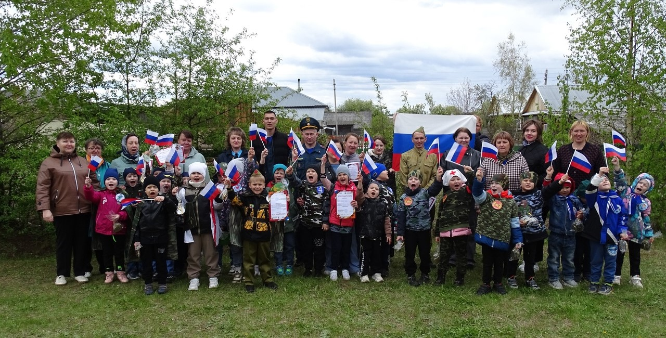

**ПОЛОЖЕНИЕ**

# о проведении районного конкурса чтецов «Читалочка»

**1. Общие положения**

Настоящее положение определяет порядок проведения конкурса детского творчества «Читалочка» (далее Конкурс).

**2. Участники конкурса**

**2.1.** В Конкурсе принимают участие дети дошкольного возраста от 3 до 7 лет.

Возрастные группы:

- от 3 до 4 лет;

- от 4 до 5 лет;

- от 5 до 6 лет;

- от 6 до 7 лет.

**2.2.** Заявки на участие в Конкурсе от дошкольной образовательной организации по форме направляются в МКУ ИМЦ на почту: [mouotab@yandex.ru](mailto:mouotab@yandex.ru)

**3. Тематика Конкурса**

**Тематика будет направлена дополнительно.**

**4. Цели и задачи Конкурса**

**4.1.** Пропаганда чтения среди детей.

**4.2.** Расширение читательского кругозора детей.

**4.3.** Возрождение традиций семейного чтения.

**4.4.** Поиск и поддержка талантливых детей.

**4.5.** Повышение культуры речи детей.

**4.6.** Создание условий для познавательно-речевого и художественно-эстетического развития детей.

**4.7.** Воспитание положительного эмоционального отношения к литературным поэтическим произведениям.

**4.8.** Формирование у дошкольников навыков выразительного чтения, артистических умений.

**5. Организация и проведение фестиваля**

**5.1.** Организатор Конкурса: Управление образованием администрации Таборинского МР.

**5.2.** Руководство организацией и проведение Конкурса осуществляет МКУ ИМЦ.

**5.3.** Конкурс проводится в два этапа:

- на уровне дошкольного образовательного учреждения;

- на муниципальном уровне.

Отборочный тур для определения участников Конкурса проводят воспитатели каждой возрастной группы.

В этапе на уровне дошкольного образовательного учреждения от группы на конкурс может быть представлено любое количество участников. В каждой возрастной группе 1, 2, 3 места. При отборе исполняемых произведений педагоги должны ориентироваться на программные задачи для каждого возраста.

В муниципальном этапе Конкурса принимают участие по 3 участника от каждой возрастной группы (занявшие 1, 2 и 3 место в этапе дошкольного образовательного учреждения).

**6. Требования и критерии оценки**

Уровень исполнения поэтического произведения оценивается по следующим критериям:

- интонационная выразительность речи (динамика, выражаемая в ударениях; мелодика, выражаемая в движении голоса по звукам разной высоты; темп и ритм, выражаемые в длительности звучания и остановках, паузах; эмоциональная окраска речи, определяющая характер) - 5 баллов;

- правильное литературное произношение - 5 баллов;

- использование выразительных средств театра (мимики, жестов, движений) - 5 баллов;

- подбор костюма, атрибутов, соответствующих содержанию исполняемого произведения - 5 баллов.

**7. Награждение**

Победитель определяется в каждой возрастной группе. Победители получат дипломы и подарки, участники - сертификаты и подарки.



Приложение 1

**ЗАЯВКА**

на участие в районном конкурсе чтецов **«Читалочка»**

среди воспитанников дошкольных образовательных учреждений Таборинского муниципального района

Название образовательной организации:______________________________________

|  |  |  |  |
| --- | --- | --- | --- |
| ФИО участника | Полных лет, возрастная группа | Название произведения, автор | ФИО воспитателя |
|  |  |  |  |

**Настоящее положение является примерным, возможно внесение изменений**

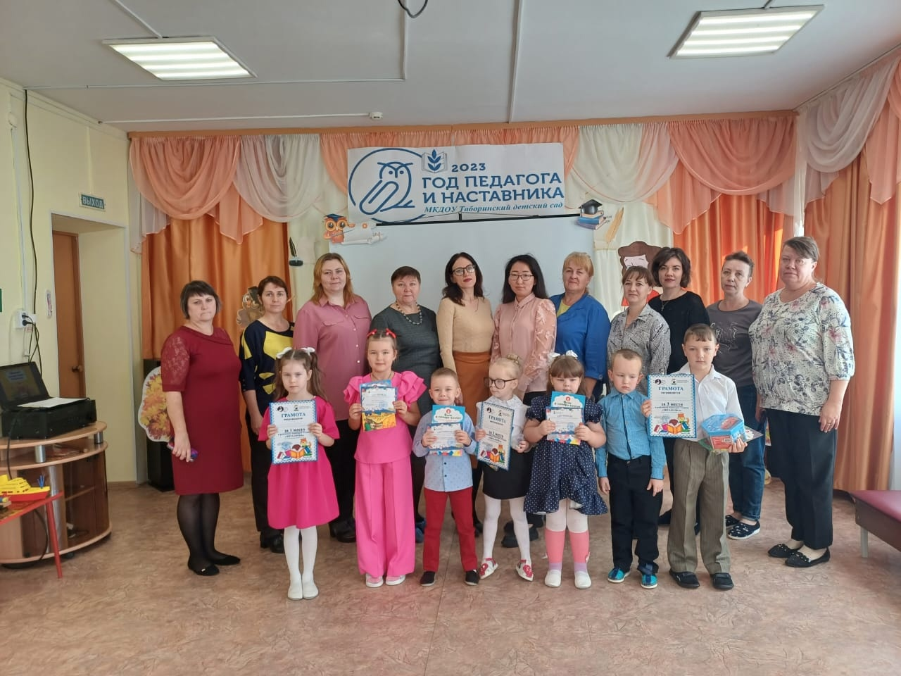

**ПОЛОЖЕНИЕ**

# о проведении конкурса детских рисунков «Семья глазами детей»

**1. Цель конкурса**

Стимулирование творческой активности и совместной деятельности участников образовательных отношений (детей, родителей и педагогов).

**2. Задачи Конкурса**

– объединение совместных усилий педагогов и детей в развитии творческого потенциала детей;

– формирование познавательного интереса детей к разным формам деятельности;

– оптимизация взаимодействия всех участников образовательных отношений средствами творческо-поисковой деятельности;

– активизация познавательной деятельности детей, ориентированной на личностную и творческую самореализацию.

**3. Участники конкурса**

В конкурсе детских рисунков для детей дошкольного возраста «Семья глазами детей» (далее - Конкурс) принимают участие воспитанники дошкольных образовательных учреждений Таборинского муниципального района от 3 до 7 лет.

Возрастные категории:

- от 3 до 5 лет;

- от 5 до 7 лет.

Заявки на участие в Конкурсе от дошкольного образовательного учреждения по форме принимаются до начала проведения мероприятия в МКУ ИМЦ.

**4. Организатор Конкурса**

Управление образованием администрации Таборинского муниципального района

Руководство организацией и проведение Конкурса осуществляет МКУ ИМЦ.

**5. Сроки и место проведения**

Конкурс проводится на базе дошкольных образовательных учреждений, точные сроки будут сообщены дополнительно.

**6. Условия конкурса**

1. Рисунки должны быть выполнены при незначительной помощи родителей или педагогов.

2. Тема рисунков представлена по объявленному в 2024 году – Году Семьи.

Номинации:

- «Моя семья»;

- «Моя мама»;

- «Мой папа»;

- «Моя бабушка и дедушка».

3. Конкурсная работа должна быть выполнена на альбомном листе А4 и исполнена в любой технике.

4. Конкурсная работа должна иметь название.

5. Участники конкурса самостоятельно выбирают сюжет, технику и оформление рисунка.

6. Требования к представленным материалам:

-размер рисунка - формат А4 (горизонтальное положение, вертикальное положение);

-соответствие сюжета теме конкурса;

-рисунок выполняется в красках (акварель, гуашь); цветными карандашами, фломастерами, восковыми мелками и т.д.

7. На обратной стороне к рисунку прилагается паспорт, в котором указываются: данные автора – фамилия, имя, возраст автора рисунка, взрослый, подготовивший ребенка и наименование дошкольной образовательной организации.

**7. Подведение итогов конкурса**

1. Работы, участвующие в Конкурсе, предоставляются в Комиссию при Управлении образованием администрации Таборинского муниципального района. Будут выбраны лучшие работы по каждой номинации за 1, 2, 3 место.

2. Победители Конкурса награждаются Грамотами, участники -сертификатами участников.

Педагоги и родители, подготовившие победителей и призеров, получают благодарственные письма.

**Настоящее положение является примерным, возможно внесение изменений**

Приложение 1

**Заявка на участие в конкурсе рисунков для детей дошкольного возраста «Семья глазами детей»**

Название образовательной организации:___________________________

Воспитатель (родитель):________________________________________

Контактный телефон:___________________________________________

|  |  |  |
| --- | --- | --- |
| Номинация | Название рисунка | ФИО участника, возраст |
|  |  |  |
|  |  |  |
|  |  |  |
|  |  |  |

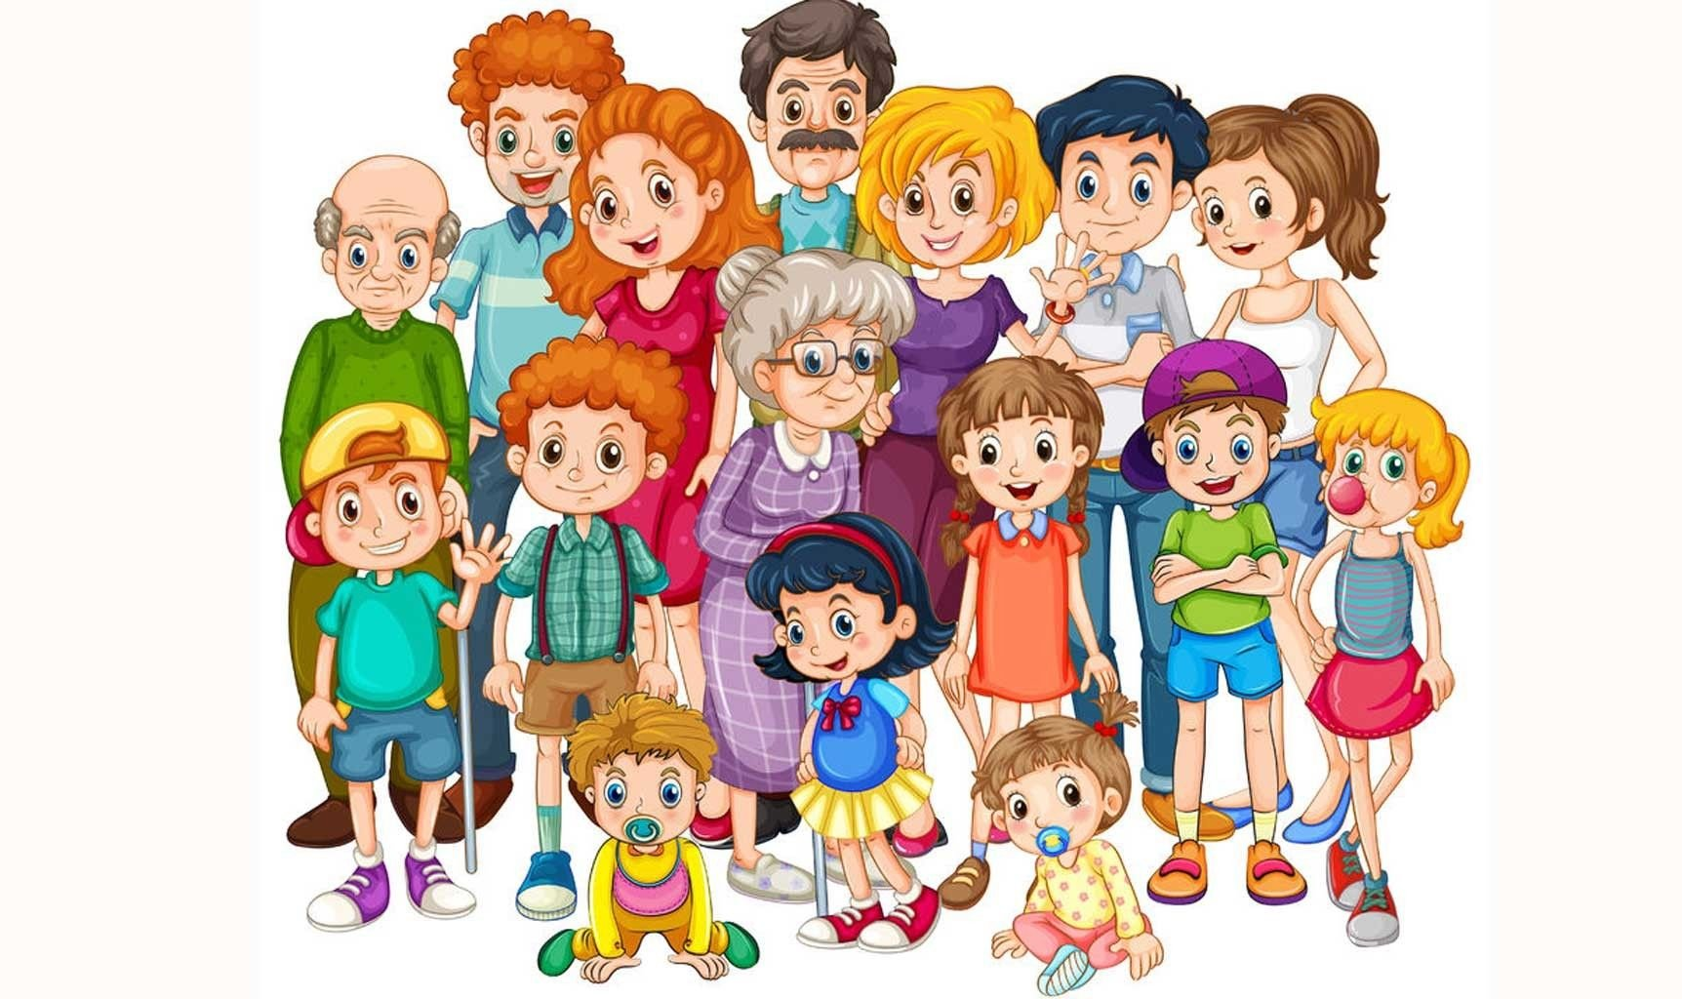

**ПОЛОЖЕНИЕ**

# о проведении ежегодного Всероссийского «Дня Эколят»

Ежегодный Всероссийский «День Эколят» (далее – День Эколят) в дошкольных образовательных организациях является одним из мероприятий Всероссийских природоохранных социально-образовательных проектов «Эколята–Дошколята», «Эколята», «Молодые защитники Природы» (далее – Проекты) и Всероссийской акции «Россия – территория Эколят – Молодых защитников Природы».

Сайт проектов – www.эколята.рф.

**1. Цель конкурса**

- дальнейшее развитие экологического образования, экологической культуры и просвещения в дошкольных образовательных организациях и, как следствие, сохранение природы, её растительного и животного мира;

- формирование у детей богатого внутреннего мира и системы ценностных отношений к природе, её животному и растительному миру;

- развитие у детей внутренней потребности любви к природе, бережному отношению к ней, воспитанию у ребенка культуры природолюбия;

- осознание ребенком необходимости сохранения, охраны и спасения природы родного края;

- развитие потребности принимать активное участие в природоохранной и экологической деятельности;

- участие во Всероссийских природоохранных социально-образовательных проектах «Эколята–Дошколята», «Эколята», «Молодые защитники Природы».

**2. Организатор Конкурса**

На муниципальном уровне:

- Управление образованием администрации Таборинского муниципального района;

- Муниципальное казенное учреждение «Информационно-методический центр».

На региональном уровне:

- Программный комитет Всероссийских природоохранных социально-образовательных проектов «Эколята–Дошколята», «Эколята» и «Молодые защитники Природы» в Совете Федерации Федерального Собрания Российской Федерации.

- Министерство природных ресурсов и экологии Российской Федерации.

- Организационный комитет по проведению мероприятий Всероссийской акции «Россия – территория «Эколят – Молодых защитников Природы» в Совете Федерации Федерального Собрания Российской Федерации.

**3. Сроки проведения**

День Эколят проводится в дошкольных образовательных организациях, 25 апреля 2024 года.

До 25 апреля подготовка проектов.

**4. Условия проведения**

1. Обязательным условием проведения в дошкольных образовательных организациях Дня Эколят является присутствие на мероприятии логотипа «Эколята» и образов сказочных героев Эколят – друзей и защитников Природы (Умницы, Шалуна, Тихони и Ёлочки).

Логотип «Эколята» и образы сказочных героев Эколят – друзей и защитников Природы размещены на сайте www.эколята.рф.

2. В рамках Дня Эколят проводятся любые тематические мероприятия. Примерами проведения таких мероприятий могут быть:

- проведение акции посвящения детей в «Эколята»:

- произнесение «Клятвы Эколят – Молодых защитников Природы»;

- вручение детям Свидетельств участника проектов;

- исполнение «Гимна Эколят».

- выступление сказочных героев Эколят – друзей и защитников Природы: Умницы, Шалуна, Тихони и Ёлочки (дети или взрослые одетые в костюмы героев);

- проведение интеллектуальных игр с Эколятами по природоохранной тематике;

- проведение тематических «Уроков Эколят»;

- проведение акции или урока «Познаем Природу с Эколятами»;

- совместный поиск решений по сохранению Природы ребят с Эколятами;

- проведение конкурса на лучшую историю со сказочными героями Эколятами – друзьями и защитниками Природы;

- проведение конкурса рисунка «Наши друзья – Эколята» (с обязательным присутствием образов сказочных героев Эколят);

- проведение конкурса рисунка «Эколята сохраняют Природу» (на бумаге или на асфальте), в котором при помощи рисунка необходимо найти решение по сохранению Природы, ее животного и растительного мира;

- проведение конкурса «Мастерская Эколят – молодых защитников Природы» (изготовление кормушек для птиц);

- проведение конкурса поделок «Наши друзья – Эколята» (поделки с образами Эколят);

- проведение конкурса на лучшую игру с Эколятами;

- проведение конкурса «Мой подарок Эколятам»;

- проведение конкурса «Спаси своего друга с Эколятами!» – поиск решений по сохранению леса от пожара;

- проведение конкурса костюмов из твердых коммунальных отходов;

- посадка деревьев, кустарников, цветов;

- уборка с Эколятами территории детского сада, школы, учреждения дополнительного образования;

- уборка леса, парка, территории реки с Эколятами;

- проведение конкурса «Волшебные капельки Эколят» – придумать идею или решение по сохранению рек и озер российских регионов;

- проведение конкурса Эколят на лучшую фотографию «Дыхание Природы»;

- проведение конкурса на лучшее сочинение «Моя история про Эколят»;

- проведение мастер – классов с Эколятами;

- выступление детей или творческих коллективов с присутствием сказочных героев Эколят;

- другие мероприятия по природоохранной или экологической теме с присутствием сказочных героев Эколят – друзей и защитников Природы (их образов).

3. Информация о Дне Эколят должна быть размещена на официальных сайтах.

**Настоящее положение является примерным, возможно внесение изменений**

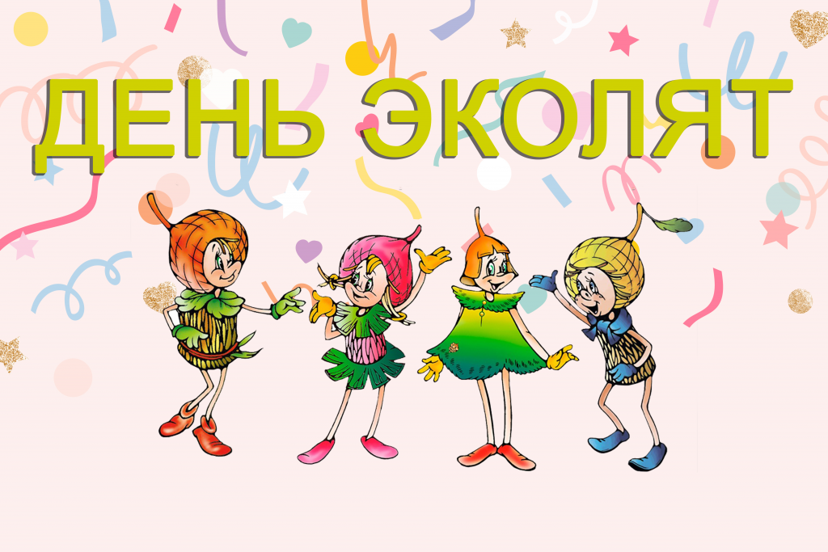

**ПОЛОЖЕНИЕ**

# о проведении районного конкурса творчества для детей дошкольного возраста «Весенняя карусель»

**1. Цель конкурса**

Развитие детского творчества, открытие юных талантов, приобщение их к концертной деятельности, формирование позитивного отношения к любительскому художественному творчеству детей.

**2. Участники конкурса**

В конкурсе творчества для детей дошкольного возраста «Весенняя карусель» (далее - Конкурс) принимают участие воспитанники дошкольных образовательных учреждений Таборинского муниципального района от 3 до 7 лет.

Возрастные группы:

-от 3 до 5 лет;

- от 5 до 7 лет.

От образовательного учреждения на конкурс могут подать заявку от 1 до 3 участников в каждой номинации. Участник (ребёнок или коллектив детей совместно с руководителем) может выставить одну конкурсную работу в номинации.

Заявки на участие в Конкурсе от дошкольного образовательного учреждения по форме принимаются до ________ в МКУ ИМЦ (Приложение 1).

**3. Организатор Конкурса**

Управление образованием администрации Таборинского муниципального района.

Руководство организацией и проведение Конкурса осуществляет МКУ ИМЦ.

**4. Сроки и место проведения**

Конкурс проводится на базе МКУК ДК ТСП в марте 2025 года.

**5. Конкурс проводится по следующим номинациям:**

1. **Вокальный жанр** (соло, дуэт, ансамбль).

Критерии оценки: музыкальность, чистота интонации; эмоциональная окраска, определяющая характер песни; исполнительское мастерство.

**2) Танцевальный жанр**.

Критерии оценки: уровень исполнительского мастерства; техника исполнения движений; сценическая культуры; степень оригинальности.

Все выступающие в вышеперечисленных жанрах исполняют одно произведение или номер в регламенте от 2 до 4 минут.

**6. Технические требования**

Принципы использования фонограммы на отборочном и финальном этапах конкурса (для вокалистов и вокальных коллективов):

1. Произведения исполняются конкурсантами под фонограмму «-1» (любой цифровой носитель).

2. Запись вспомогательного голоса (бэк-вокала) в фонограмме допустима в случае, если он не дублирует основной голос.

3. Хронометраж каждой песни не должен превышать 4-х минут.

4. Звуковые носители фонограмм участников (мини-диск или флеш-носитель) предоставляются в МКУ ИМЦ заранее. Все произведения должны быть разборчиво подписаны с указанием представляемого дошкольного образовательного учреждения, фамилии, имени исполнителя, номинации, возрастной группы, наименование произведения и номера трека.

**7. Подведение итогов в конкурсе и награждение**

Победитель определяется в каждой номинации. Победители и призеры получают грамоты, участники – сертификат участника.

Педагоги, подготовившие победителей и призеров, получают благодарственные письма.

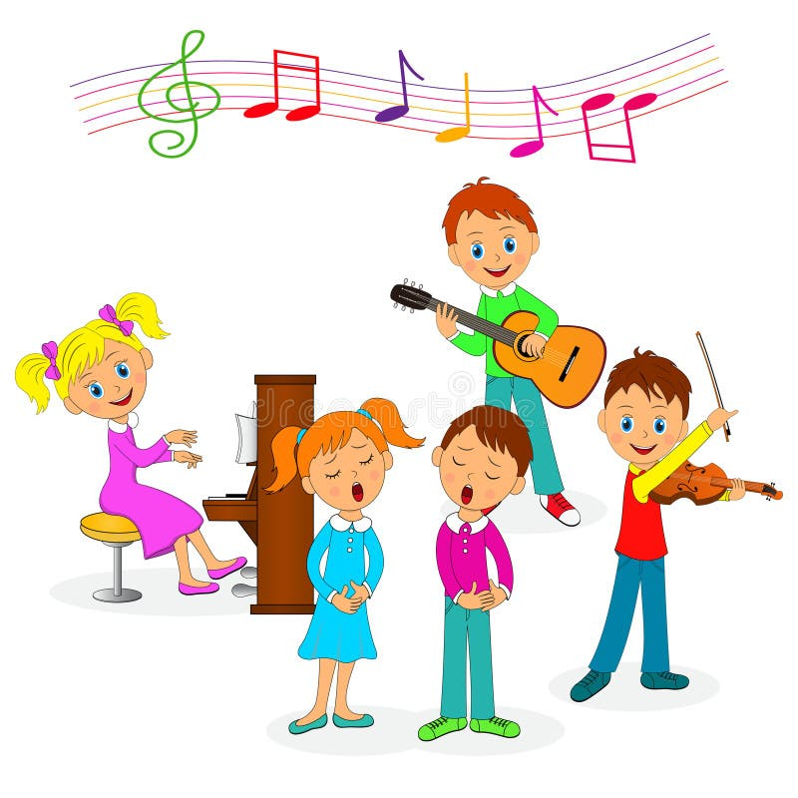

П**риложение 1**

**Заявка на участие в фестивале-конкурсе творчества детей дошкольного возраста «Весенняя карусель»**

Название образовательной организации: ________________________

Воспитатель: _____________________

Контактный телефон ______________

|  |  |  |
| --- | --- | --- |
| Номинация | Название номера | ФИО участника, возраст |
|  |  |  |
|  |  |  |
|  |  |  |
|  |  |  |
|  |  |  |
|  |  |  |

**Настоящее положение является примерным, возможно внесение изменений.**

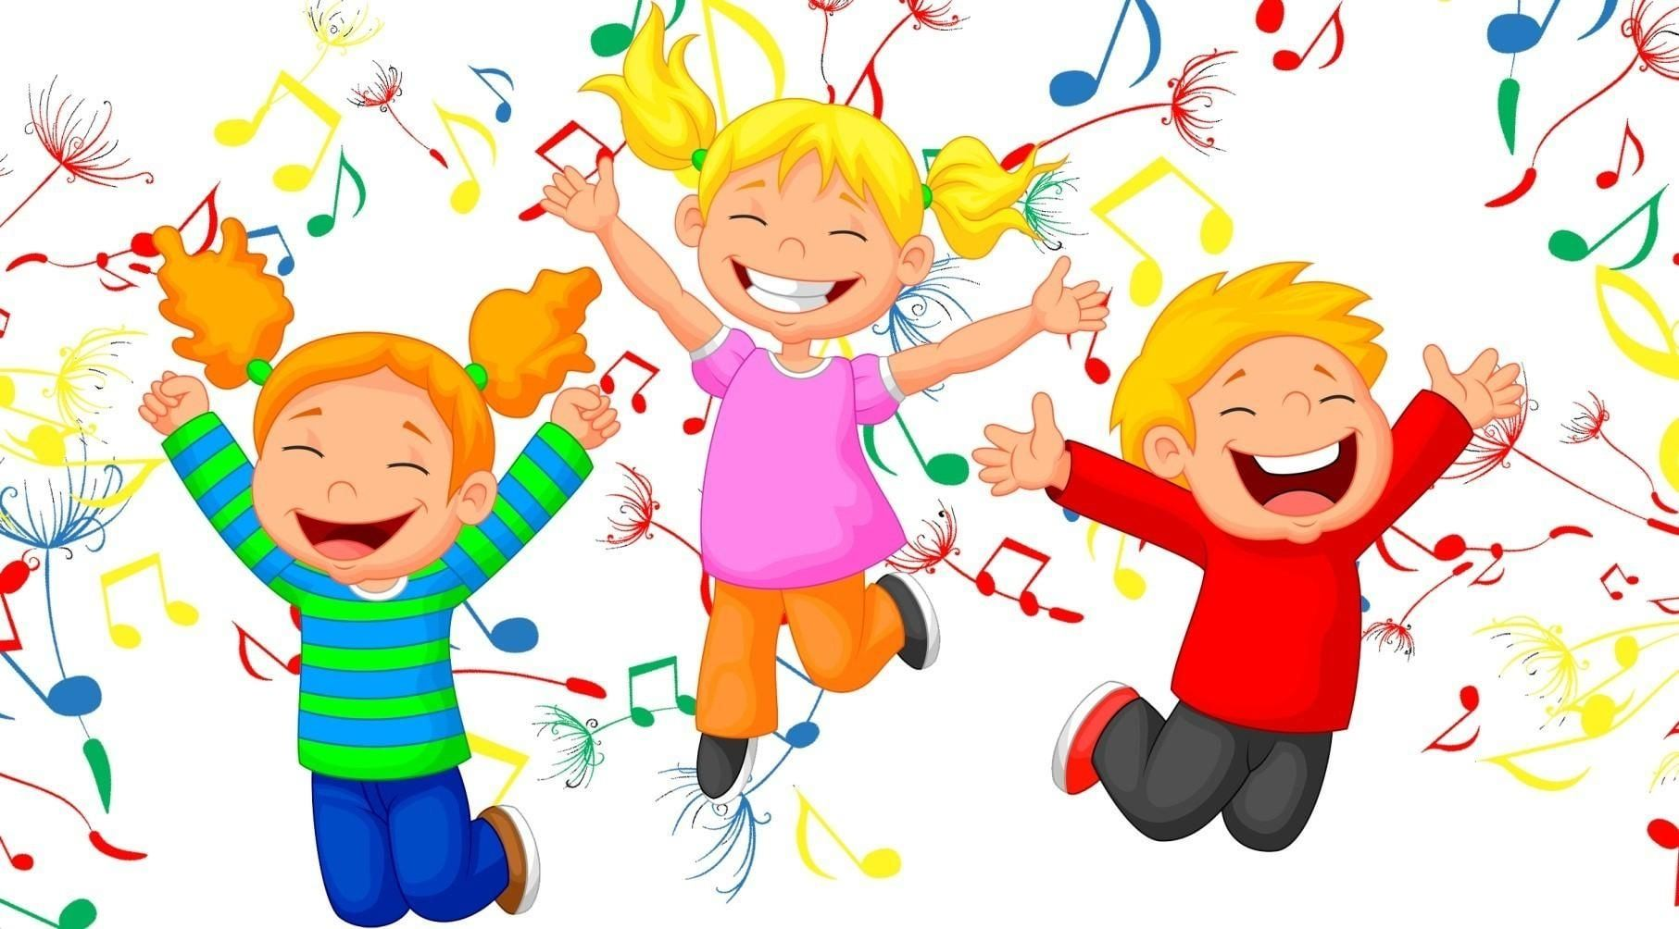

**ПОЛОЖЕНИЕ**

# о районной акции среди дошкольных образовательных организаций «Светофор собирает друзей»

1. **Общее положение**

Районная акция «Светофор собирает друзей» на знание Правил дорожного движения среди воспитанников образовательных организаций Таборинского муниципального района, реализующих программу дошкольного образования, проводится МКУ ИМЦ Управления образованием Таборинского муниципального района.

1. **Цели и задачи**

**2.1.** Цель:

- совершенствование работы в образовательных организациях Таборинского муниципального района по предупреждению дорожно-транспортных происшествий с участием детей.

**2.2.** Задачи:

- усилить роль педагогических коллективов ДОО, родителей в вопросах обеспечения безопасности дорожного движения детей;

- выявить, поддержать и поощрить работающих в данном направлении творческих педагогов ДОО;

- распространить передовой педагогический опыт по формированию навыков безопасного поведения на улицах и дорогах;

- активизировать работу ДОО по пропаганде безопасного образа жизни в сфере дорожного движения.

**3. Проведение акции**

**3.1.** Сроки проведения: с 07.09.2023 по 13.10.2023 г.

Конкурсные работы принимаются до 6 октября 2023 года в МКУ ИМЦ на почту mouotab@yandex.ru

**3.2.** Участники акции – педагогические коллективы образовательных организаций Таборинского муниципального района, реализующих программу дошкольного образования, дети и родители (законные представители).

**3.3.** Акция проводится по номинациям:

1. «Лучшая газета по ПДД»

2. Лучшая агитбригада среди ДОУ

3. Лучшая творческая работа на тему: «Безопасность на дороге: улица дорога, пешеход» (рисунок, подделка и тд.)

4. Лучшая творческая работа на тему «Наша семья соблюдает ПДД»»

5. Лучшая методическая разработка на тему профилактики детского дорожно-транспортного травматизма (далее ДДТТ) и пропаганды правил дорожного движения (далее ПДД) среди детей и родителей.

Материалы должны быть представлены от каждой образовательной организации, реализующей программу дошкольного образования.

1. **Организация акции**

4.1. Для организации и проведения акции создаются: организационно-аналитическая группа (далее - оргкомитет); экспертная группа (жюри).

4.2. По итогам районной акции проводится выставка творческих работ воспитанников образовательных организаций Таборинского муниципального района, реализующих программу дошкольного образования. Все участники получают сертификат участники.

**Настоящее положение является примерным, возможно внесение изменений.**

